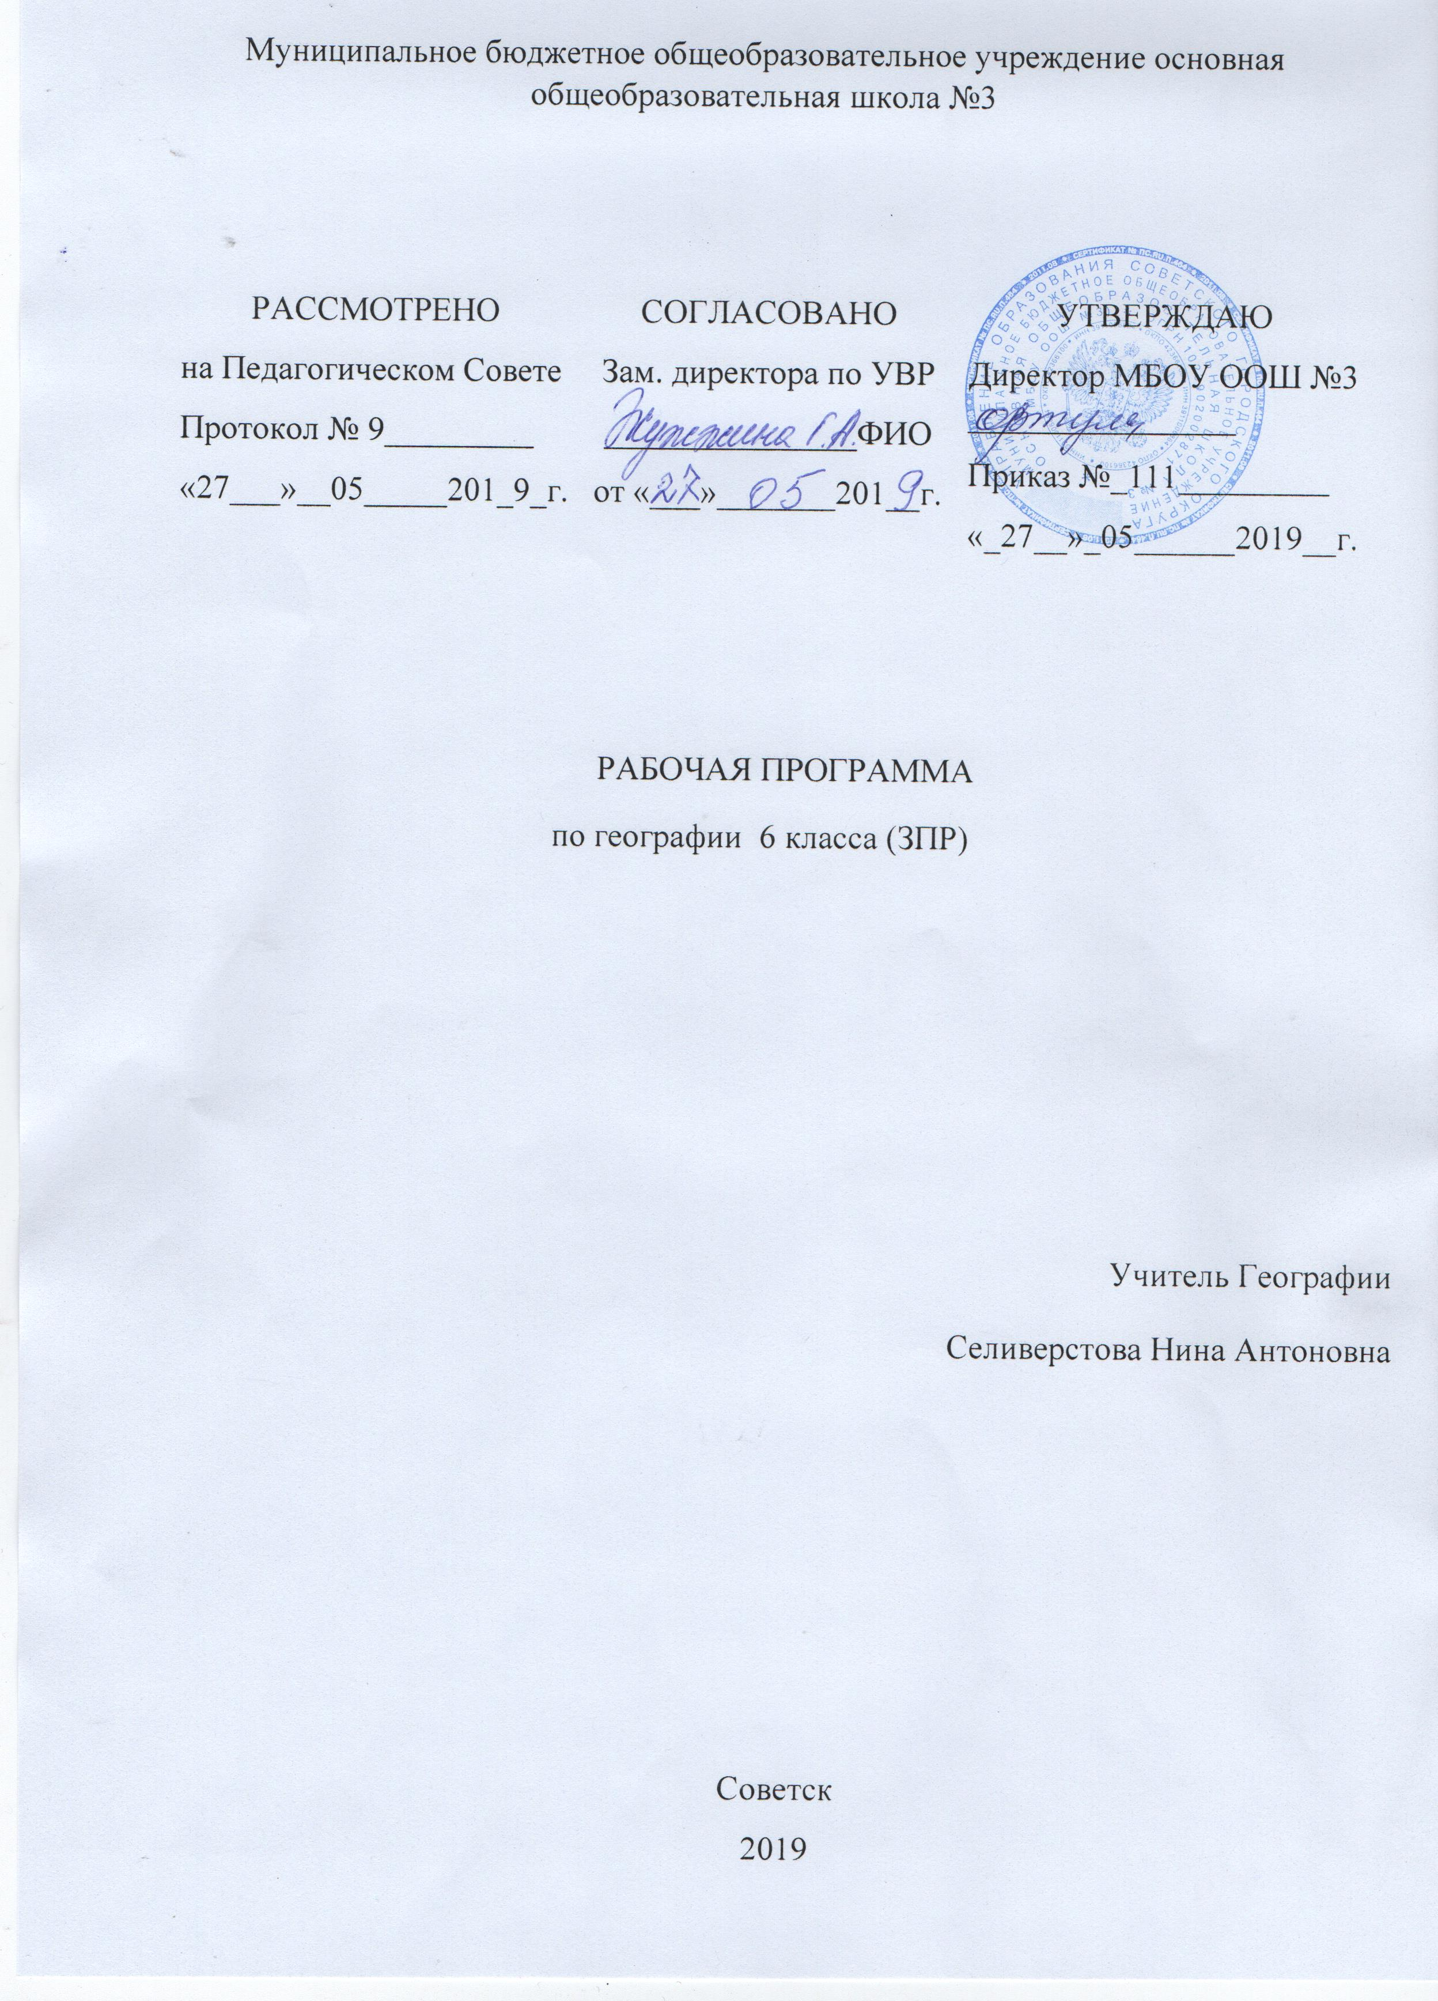

I.Планируемые результаты обучения
Программа обеспечивает формирование личностных, метапредметных и предметных результатов.
Личностные результаты:
- ответственное отношение к учению;
- готовность и способность к саморазвитию и самообразованию на основе мотивации к обучению и познанию;
- постепенное выстраивание собственной целостной картины мира;
- приобретение опыта участия в социально значимом труде;
- развитие коммуникативной компетентности в общении и сотрудничестве со сверстниками в процессе образовательной, общественно полезной, учебно-исследовательской, творческой деятельности;
- осознание ценности здорового образа жизни;
- понимание основ экологической культуры.
Метапредметные результаты:
учащийся должен уметь:
- ставить учебную задачу под руководством учителя;
- планировать свою деятельность под руководством учителя;
- работать в соответствии с поставленной учебной задачей;
- работать в соответствии с предложенным планом;
- выделять главное, существенные признаки понятий;
- участвовать в совместной деятельности;
- высказывать суждения, подтверждая их фактами;
- искать и отбирать информацию в различных информационных источниках;
- составлять описания объектов;
- составлять простой план;
- работать с текстом и нетекстовыми компонентами:
- сравнивать полученные результаты с ожидаемыми результатами;
- оценивать работу одноклассников.
Регулятивные УУД:
- ставить учебную задачу (самостоятельно и под руководством учителя);
- планировать свою деятельность (самостоятельно, в группе или под руководством учителя);
- работать в соответствии с поставленной учебной задачей;
- работать в соответствии с предложенным планом;
- сравнивать полученные результаты с ожидаемыми;
- и владение основами самоконтроля самооценки;
- осуществление осознанного выбора в учебной и познавательной деятельности.
Коммуникативные УУД:
• участвовать в совместной деятельности, организовывать сотрудничество;
  - оценивать работу одноклассников;
  - в дискуссии высказывать суждения, подтверждая их фактами;
  - осознание уважительного и доброжелательного отношения к другому человеку и его мнению;
  - критичное отношение к своему мнению.
Познавательные УУД:
  - выделять главное, существенные признаки понятий;
  - устанавливать причинно-следственные связи;
  - определять критерии для сравнения фактов, явлений, событий, объектов;
  - сравнивать объекты, факты, явления, события по заданным критериям;
  - классифицировать информацию по заданным признакам;
  - решать проблемные задачи;
  - искать и отбирать информацию в учебных и справочных пособиях, словарях;
  - работать с текстом и нетекстовыми компонентами;
  - создавать тексты разных типов (описательные, объяснительные).
Предметные результаты:
учащийся должен уметь:
•анализировать, обобщать, географическую информацию;
- по результатам наблюдений находить и формулировать зависимости и закономерности;
•составлять описание географических объектов, процессов и явлений с использованием разных источников географической информации;
• сравнивать географические объекты, процессы и явления на основе известных характерных свойств и проводить их простейшую
классификацию;
• создавать письменные тексты и устные сообщения о географических явлениях на основе нескольких источников информации, сопровождать
выступление презентацией;
• описывать воздействие какого-либо процесса или явления на географические объекты;
• находить и называть сходства и различия в изображении элементов градусной сети на глобусе и карте; работать с компасом;
• ориентироваться на местности при помощи компаса, карты, местных признаков;
• называть и показывать по карте основные географические объекты;
• наносить на контурную карту и правильно подписывать географические объекты;
• объяснять значение ключевых понятий курса;
• объяснять особенности строения и развития основных оболочек Земли;
• называть и объяснять географические закономерности природных процессов;
• называть и показывать основные географические объекты;
• работать с основными источниками географической информации (глобусом, планом местности и географическими картами);
• работать с контурной картой;
• производить простейшую съемку местности;
• пользоваться приборами для проведения наблюдений и простейших исследований
• ориентироваться на местности при помощи компаса, карты и местных предметов;
• составлять описания (характеристики) отдельных объектов природы и природного комплекса по плану;
• приводить примеры единства и взаимосвязей компонентов природы;
• приводить примеры мер безопасности при стихийных бедствиях.
• называть меры по охране природы.

ОСНОВНОЕ СОДЕРЖАНИЕ УЧЕБНОГО ПРЕДМЕТА
ТЕМАТИЧЕСКОЕ РАСПРЕДЕЛЕНИЕ ЧАСОВ

Введение (3 час)
Что изучает география.
Методы географического изучения.
Открытие, изучение и преобразование Земли.
Как человек открывал Землю. Великие географические открытия. Изучение Земли человеком. Современная география.
Земля — планета Солнечной системы.
Земля – планета Солнечной системы. Вселенная. Галактика. Вращение Земли. Следствия вращения Земли. Луна.
Предметные результаты обучения:
учащийся должен уметь:
- называть методы изучения Земли;
- называть основные результаты выдающихся географических открытий и путешествий;
- объяснять значение понятий: «Солнечная система», «планета», «тропики», «полярные круги», «параллели», «меридианы»;
- приводить примеры географических следствий движения Земли.
II.Виды изображений поверхности Земли ( 14 часов)
План местности (6 ч)
Понятие о плане местности.
Что такое план местности? Условные знаки.
Масштаб.
Зачем нужен масштаб? Численный и именованный масштабы. Линейный масштаб. Выбор масштаба.
Стороны горизонта. Ориентирование.
Стороны горизонта. Способы ориентирования на местности. Азимут. Определение направлений по плану.
Изображение на плане неровностей земной поверхности.
Рельеф. Относительная высота. Абсолютная высота. Горизонтали (изогипсы). Бергштрихи. Профиль местности.
Составление простейших планов местности.
Глазомерная съемка. Полярная съемка. Маршрутная съемка.
Практикумы.
1. Изображение здания школы в масштабе.
2. Определение направлений и азимутов по плану местности.
3. Составление простейших планов местности.

Географическая карта (8 ч)
Форма и размеры Земли.
Форма Земли. Размеры Земли. Глобус — модель земного шара.
Географическая карта.
Географическая карта — изображение Земли на плоскости. Виды географических карт. Значение географических карт. Современные географические карты.
Градусная сеть на глобусе и картах.
Меридианы и параллели. Градусная сеть на глобусе и карте.
Географическая широта. Определение географической широты.
Географическая долгота.
Определение географической долготы. Географические координаты.
Географическая широта.
Определение географической широты. Географические координаты.
Изображение на физических картах высот и глубин.
Изображение на физических картах высот и глубин отдельных точек. Шкала высот и глубин. Изобаты. Послойная окраска.
Практикумы.
4. Определение географических координат объектов и объектов по их географическим координатам.
Предметные результаты обучения:
Учащийся должен уметь:
- объяснять значение понятий: «градусная сеть», «план местности», «масштаб», «азимут», «географическая карта»;
- находить и называть сходство и различия в изображении элементов градусной сети на глобусе и карте;
- читать план местности и карту;
- определять (измерять) направления, расстояния на плане, карте и на местности;
- производить простейшую съемку местности;
- работать с компасом, картой;
- классифицировать карты по назначению, масштабу и охвату территории;
- ориентироваться на местности при помощи компаса, карты и местных предметов;
- определять (измерять) географические координаты точки, расстояния, направления, местоположение географических
объектов на глобусе;
- называть (показывать) элементы градусной сети, географические полюса, объяснять их особенности.

III. Строение Земли. Земные оболочки ( 38 ч)
Литосфера ( 8 час)
Земля и ее внутреннее строение.
Внутреннее строение Земли. Ядро. Мантия. Земная кора. Астеносфера. Поверхность Мохоровичича. Литосфера. Изучение земной коры человеком. Материковая земная кора. Континентальная земная кора.
Горные породы. Минералы.
Из чего состоит земная кора. Магматические, осадочные, метаморфические горные породы. Свойства горных пород. Минералы. Использование человеком горных пород и минералов.
Движения земной коры.
Землетрясения. Причины землетрясений. Сейсмические пояса планеты. Сейсмология. Сила землетрясений. Методы предсказания и защиты от опасных природных явлений; правила обеспечения личной безопасности. Медленные вертикальные движения земной коры. Рельеф Земли.
Вулканы. Горячие источники. Гейзеры.
Что такое вулканы? Горячие источники и гейзеры. Строение вулкана. Потухшие и действующие вулканы. Долина гейзеров.
Рельеф суши. Горы.
Рельеф гор. Хребет. Горная долина. Нагорье. Горная система. Различие гор по высоте. Изменение гор во времени. Человек в горах.
Равнины суши.
Рельеф равнин. Различие равнин по высоте. Низменности. Возвышенности. Плоскогорья. Изменение равнин по времени. Плоские и холмистые равнины.
Рельеф дна Мирового океана.
Изменение представлений о рельефе дна Мирового океана. Подводная окраина материков - шельф. Переходная зона. Ложе океана. Срединный океанический хребет. Процессы, образующие рельеф дна Мирового океана.
Практикумы.
5. Составление описания географического положения гор.
6. Составление описания географического положения равнин.
Гидросфера (16 часов)
Вода на Земле.
Что такое гидросфера? Мировой круговорот воды.
Части Мирового океана.
Что такое Мировой океан. Океаны. Моря, заливы и проливы. Моря внутренние. Моря окраинные. Острова, полуострова. Влияние Мирового океана.
Свойства вод Океана.
Свойства вод океана. Соленость. Температура.
Движение воды в океане.
Ветровые волны. Цунами. Приливы и отливы
Океанические течения.
Причины возникновения океанических течений. Закономерности размещения. Схема поверхностных течений.
Подземные воды.
Образование подземных вод. Грунтовые и межпластовые воды. Водоупорные, водопроницаемые слои. Артезианские бассейны. Использование и охрана подземных вод
Реки.
Части реки. Устье, исток, русло, пойма, долина реки. Виды устья: дельта, эстуарий. Бассейн реки и водораздел. Питание и режим реки. Реки равнинные и горные. Пороги и водопады. Использование и охрана рек.
Озера.
Что такое озеро? Озерные котловины. Вода в озере.
Ледники.
Как образуются ледники? Строение ледника. Причины образования. Горные ледники. Покровные ледники. Многолетняя мерзлота. География ледников. География подземной мерзлоты.
Искусственные водоемы.
Каналы. Водохранилища.
Практикумы.
7. Описание географического положения моря
8. Нанесение на карту частей Мирового океана
9. Нанесение на карту океанических течений
10. Составление описания внутренних вод.
Атмосфера (14 часов)
Атмосфера: строение, значение, изучение.
Атмосфера — воздушная оболочка Земли. Строение атмосферы. Значение атмосферы. Изучение атмосферы.
Температура воздуха.
Как нагревается воздух? Измерение температуры воздуха. Суточный ход температуры воздуха. Средние суточные температуры воздуха. Средняя месячная температура. Средние многолетние температуры воздуха. Годовой ход температуры воздуха. Причина изменения температуры воздуха в течение года.
Атмосферное давление. Ветер.
Понятие об атмосферном давлении. Измерение атмосферного давления. Изменение атмосферного давления. Как возникает ветер? Виды ветров. Как определить направление и силу ветра? Значение ветра.
Водяной пар в атмосфере. Облака и атмосферные осадки.
Водяной пар в атмосфере. Воздух, насыщенный и ненасыщенный водяным паром. Относительная влажность. Туман и облака. Виды атмосферных осадков. Причины, влияющие на количество осадков.
Погода и климат.
Что такое погода? Причины изменения погоды. Прогноз погоды. Что такое климат? Характеристика климата. Влияние климата на природу и жизнь человека.
Причины, влияющие на климат.
Изменение освещения и нагрева поверхности Земли в течение года. Зависимость климата от близости морей и океанов и направления господствующих ветров. Зависимость климата от океанических течений. Зависимость климата от высоты местности над уровнем моря и рельефа.
Практикумы.
11. Построение графика хода суточных температур.
12. Построение графика хода месячных температур.
13. Построение розы ветров.
14. Построение диаграммы количества осадков
15.Определение абсолютной и относительной влажности»
Биосфера. Географическая оболочка (6 ч)
Разнообразие и распространение организмов на Земле.
Распространение организмов по территории суши. Широтная зональность. Высотная поясность. Распространение организмов в Мировом океане. Многообразие организмов в морях и океанах. Изменение состава организмов с глубиной. Влияние морских организмов на атмосферу.
Природный комплекс.
Воздействие организмов на земные оболочки. Почва. Взаимосвязь организмов. Природный комплекс. Географическая оболочка и биосфера.
Практикумы.
16. Составление характеристики природного комплекса (ПК).
Предметные результаты обучения:
Учащийся должен уметь:
- объяснять значение понятий: «гидросфера», «литосфера», «атмосфера», «рельеф», «Мировой океан», «море», «горные породы», «земная кора»,
«полезные ископаемые», «горы», «равнины», «погода», «климат», «воздушная масса», «ветер», «климатический пояс», «биосфера», «географическая оболочка», «природный комплекс», «природная зона»;
- называть и показывать основные географические объекты;
- работать с контурной картой;
- называть методы изучения земных недр и Мирового океана;
- приводить примеры основных форм рельефа дна океана и объяснять их взаимосвязь с тектоническими структурами;
- определять по карте сейсмические районы мира, абсолютную и относительную высоту точек, глубину морей;
- классифицировать горы и равнины по высоте, происхождению, строению;
- объяснять особенности движения вод в Мировом океане, особенности строения рельефа суши и дна Мирового океана, особенности
циркуляции атмосферы;
- измерять (определять) температуру воздуха, атмосферное давление, направление ветра, облачность, амплитуды температур, среднюю температуру воздуха за сутки, месяц;
- составлять краткую характеристику климатического пояса, гор, равнин, моря, реки, озера по плану;
- описывать погоду и климат своей местности;
- называть и показывать основные формы рельефа Земли, части Мирового океана, объекты вод суши, тепловые пояса, климатические пояса Земли;
- называть меры по охране природы.
IV.Население Земли (7 ч)
Население Земли.
Человечество — единый биологический вид. Численность населения Земли. Основные типы населенных пунктов. Человек и природа. Влияние природы на жизнь и здоровье человека. Стихийные природные явления.
Предметные результаты обучения:
Учащийся должен уметь:
- рассказывать о способах предсказания стихийных бедствий;
- составлять описание природного комплекса;
- приводить примеры мер безопасности при стихийных бедствиях.

3. Тематическое планирование.

№ | Тема урока | Кол-во часов
 | Инструктаж по безопасности. География как наука. | 1
 | Вводное тестирование. Открытие, изучение и преобразование Земли | 1
 | Земля-планета Солнечной системы. | 1
 | Понятие о плане местности. | 1
 | Масштаб. | 1
 | Масштаб. Практическая работа №1 «Изображение здания школы в масштабе». | 1
 | Стороны горизонта. Ориентирование. Практическая работа №2 «Определение направлений и азимутов по плану местности». | 1
 | Изображение на плане неровностей земной поверхности. | 1
 | Составление простейших планов местности. Практическая работа №3 «Составление плана местности методом маршрутной съемки». | 1
 | Форма и размеры Земли. | 1
 | Географическая карта. | 1
 | Градусная сеть на глобусе и картах. | 1
 | Географическая широта. | 1
 | Географическая долгота. Географические координаты. | 1
 | Практическая работа №4 «Определение географических координат». | 1
 | Изображение на физических картах высот и глубин. | 1
 | Обобщение и контроль знаний по разделу «Виды изображений поверхности Земли» | 1
 | Земля и ее внутреннее строение | 1
 | Горные породы и минералы. | 1
 | Движения земной коры. Вулканизм. | 1
 | Рельеф суши. Горы. Практическая работа №5 «Определение по карте ГП гор, обозначение их на к/к». | 1
 | Равнины суши. Практическая работа №6 «Определение по карте ГП равнин, обозначение их на к/к». | 1
 | Рельеф дна Мирового океана | 1
 | Обобщение и контроль знаний по теме «Литосфера». Контрольная работа за первый триместр. | 1
 | Вода на Земле. | 1
 | Части Мирового океана. | 1
 | Практическая работа №7 «Обозначение на к/к частей Мирового океана». | 1
 | Свойства вод океана. | 1
 | Движение воды в океане. | 1
 | Океанические течения. | 1
 | Практическая работа №8 Обозначение на к/к океанических течений». | 1
 | Обобщение и контроль знаний по теме: «Гидросфера. Мировой океан». | 1
 | Подземные воды. | 1
 | Реки. | 1
 | Практическая работа №9 «Обозначение на к/к рек, указанных в тексте параграфа». Реки своей местности. | 1
 | Озёра. | 1
 | Практическая работа №10 «Составление описания внутренних вод». | 1
 | Пруды. Водохранилища. Болота. Искусственные водоемы своей местности. Загрязнение гидросферы. | 1
 | Ледники. Многолетняя мерзлота. | 1
 | Обобщение и контроль знаний по теме «Реки. Озера. Ледники». | 1
 | Атмосфера: строение, значение, изучение. | 1
 | Температура воздуха. Дневной ход температур в своей местности. | 1
 | Практическая работа №11 «Построение графика хода температуры и вычисление средней температуры». | 1
 | Годовой ход температуры воздуха своей местности. Практическая работа №12 «Обработка данных календаря погоды». | 1
 | Контрольная работа за второй триместр. | 1
 | Атмосферное давление. Ветер. | 1
 | Практическая работа №13 «Построение розы ветров». | 1
 | Водяной пар в атмосфере. | 1
 | Облака и атмосферные осадки. | 1
 | Практическая работа №14 «Построение диаграммы количества осадков по многолетним данным». | 1
 | Погода. Изменение погоды своей местности. | 1
 | Климат. Практическая работа №15 «Описание климата своей местности». | 1
 | Причины, влияющие на климат. | 1
 | Обобщение и контроль знаний по теме: «Атмосфера». | 1
 | Разнообразие и распространение организмов на Земле. | 1
 | Природные зоны. | 1
 | Распространение организмов в Мировом океане. | 1
 | Природный комплекс. | 1
 | Практикум на местности6 «Характеристика природного комплекса».
 | Обобщение и контроль знаний по разделу «Строение Земли. Земные оболочки». | 1
 | Население Земли. | 1
 | Государства на карте мира. | 1
 | Население Калининградской области. Основные типы населенных пунктов. | 1
 | Влияние природы на жизнь и здоровье человека. Контрольная работа за третий триместр. | 1
 | Стихийные природные явления. | 1
 | Годовая контрольная работа. | 1
 | Обобщающее повторение. | 1
 | Обобщающее повторение.

